國立臺東高級中學 103學年度 第二學期 期末考試 高二化學科 題目卷
命題範圍：第3章 適用班級：201、202、203、204、209 作答方式：答案卡＋答案卷
一、單選題：每題3分，共60分
( ) 1.若及時發現CO中毒者，以高壓氧治療，可恢復其血液攜氧之功能，此現象可由下列何者來解釋？ (A)勒沙特列原理 (B)離子交換 (C)布朗運動 (D)亞佛加厥定律。
( ) 2.反應，達平衡時下列敘述何者正確？
(A)反應停止不再進行
(B)N_{2(g)}或H_{2(g)}之一必定全部反應完，稱為限量試劑
(C)濃度比
(D)系統總壓力維持不變。
( ) 3.在一密閉容器內，等莫耳的和進行下列反應：+，達成平衡。下列哪一圖最能代表在此過程中，和的濃度隨時間變化的情形？
(A)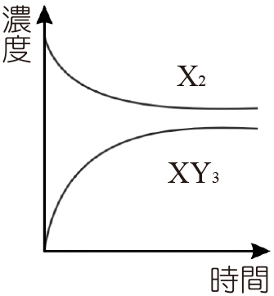 (B)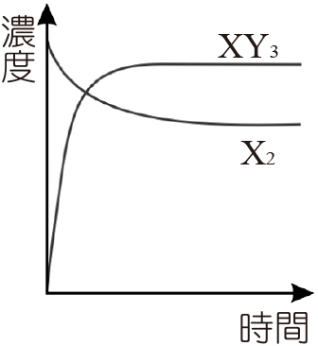 (C)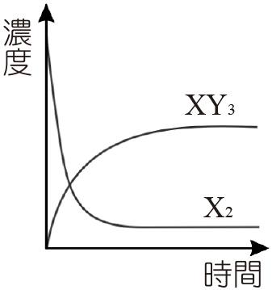 (D)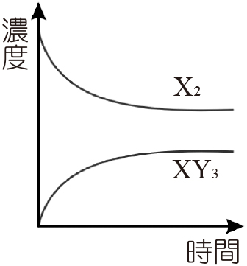
( ) 4.下列反應中，何者由左而右的反應最趨近於完全？ (A) (B) (C) (D)
( ) 5.下列各反應何者在同溫時，的值最大？
(A)
(B)
(C)
(D)。
( ) 6.已知1000K時：，，今同溫時在200升密閉容器中有、及各1莫耳，則反應將向何方向進行？ (A)恰達平衡不移動 (B)向左 (C)向右 (D)不一定
( ) 7.定溫平衡系平衡常數，平衡常數，平衡常數，則 (A) (B) (C) (D)
( ) 8.在2.0升容器中裝入10.0莫耳氮和24.0莫耳氫，維持在650K，平衡時產生氨12.0莫耳，則平衡常數＝？ (A) (B) (C) (D)。
( ) 9.有關平衡的敘述，下列何者正確？ (A)顏色呈黃色時，表示溶液中已沒有 (B)加入NaOH溶液時，溶液保持橙紅色或由黃色變橙紅色 (C)加入HCl溶液時，溶液保持橙紅色或由黃色變橙紅色 (D)加入鉻酸鉀固體，橙紅色溶液顏色變淺。
( )10.在固定溫度與體積時，於密閉系統中進行下列反應且也達到平衡：。若所有的氣體均符合理想氣體的條件，而加入少量的使系統的總壓力增大，則下列敘述何者正確？ (A)加入後，各反應物的濃度不變 (B)當再加入更多的後，達到平衡時會產生更多的 (C)反應會向左進行而達到平衡 (D)反應的平衡常數會變大 (E)會參與反應。
( )11.平衡式，其平衡濃度依次為3Ｍ、4Ｍ、2Ｍ，今於同溫下欲使NO之平衡濃度增為3M，則須另加多少 mol/L的？ (A)5.21 (B)4.21 (C)3.21 (D)2.21
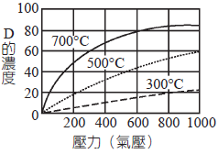
( )12.氣體反應，在不同壓力及不同溫度下達平衡時，測得其系統內生成物D的平衡濃度所占百分率如附圖，則下列何者正確？ (A)a+b>c+d，∆H>0 (B)a+b>c+d，∆H<0 (C)a+b<c+d，∆H>0 (D)a+b<c+d，∆H<0。
( )13.在平衡系中，的分解率為，平衡時總壓為P，則此反應的值為何？ (A) (B) (C) (D)。
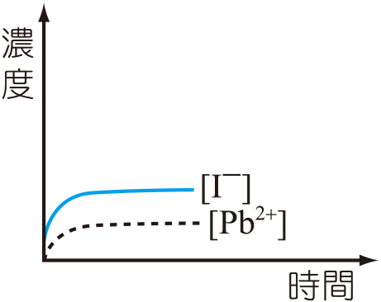
( )14.將稀鹽酸及硫化氫，分別加入濃度皆為0.1M的下列四種混合離子溶液中，何者皆不產生沉澱？ (A)、 (B)、 (C)、 (D)、。
( )15.磷酸銨鎂（）在純水中溶解度為s（mol/L），則此鹽K_{sp}與s關係為 (A)， (B)， (C)， (D)，。
( )16.將硫酸鈣（）、硫酸銀（）與硫酸鉛（）三個化合物，分別置入三瓶0.01M的硫酸溶液中，則下列有關於此三個化合物溶解度之順序，何者正確？（各化合物的分別如下：：2.4×；：1.5×；：6.3×） (A)>> (B)>> (C)>> (D)>>。
( )17.已知Hg₂Cl₂的K_{sp}=3.2×10^{－17}，下列選項何者正確？（Hg原子量=200） (A)的溶解度為
(B)的溶解度為
(C)500毫升的飽和溶液中，含亞汞離子克
(D)500毫升的飽和溶液中，含亞汞離子克。
( )18.以2.0 M食鹽水2.0升能溶解氯化銀多少克（）？（） (A) (B) (C) (D)。
( )19.將（=7.1×）溶於0.1公升水中，直至溶液飽和時，其與離子濃度隨時間變化的關係如附圖。若在T時間時，將上述飽和溶液加入一0.1公升，1.0M的溶液中。試問：下列哪一個最適合表示T時間後，與隨時間改變的關係圖？
(A)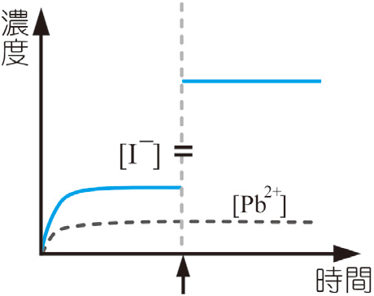 (B)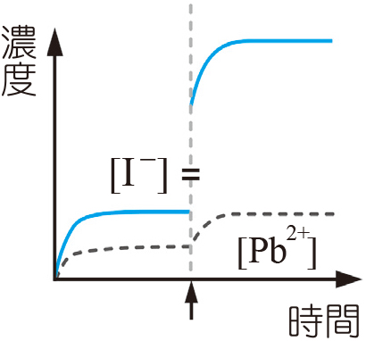 (C)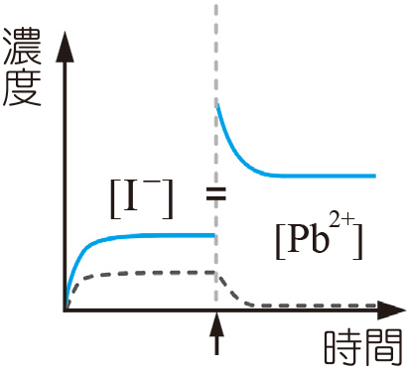
(D)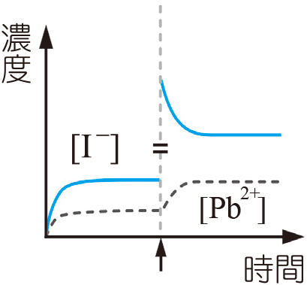 (E)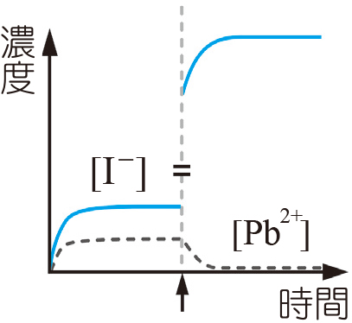
( )20.附表列出各反應的平衡數值。試問下列化合物之飽和水溶液，哪一個的pH值最小？ (A) (B) (C) (D) (E)。
反應 | 平衡常數
++ | 44
++ | 8×
++ | 36
++ | 7.5

二、多選題：每題3分，共30分
( )21.下列何者不能達成平衡？ (A)杯中的水 (B)有加蓋杯中的水 (C)飽和溶液中的沉澱溶質 (D)將水與糖水以半透膜隔開 (E)打開汽水瓶蓋的與水。
( )22.在之可逆反應中，由下列哪幾項可知反應已達平衡？ (A)總壓力不變 (B)顏色不變 (C)總質量不變 (D)總莫耳數不變 (E)分壓一定。
( )23.使用同溫度且體積相同之容器，進行反應：。各組之最初濃度如附表，達到平衡時，各組[HI]、[H₂]、[I₂]濃度皆相等的有哪幾組？
( )24.在的反應達到平衡時，下列敘述何者正確？ (A) (B)正逆兩方向的反應速率相等 (C)、、、都不隨時間而改變 (D)=常數(溫度固定) (E)反應前後，Ａ和Ｂ的莫耳數減少量等於C和D的莫耳數增加量。
( )25.平衡系反應速率與時間之關係如附圖，圖形中R₁、代表正反應速率，R₂、代表逆反應速率。則在t₁時，下列何種狀況改變，會使反應速率產生如附圖的變化？ (A)升高溫度 (B)加入催化劑 (C)擴大容器體積 (D)加入氫氣 (E)壓縮容器體積。
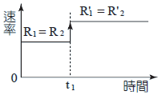
( )26.在室溫，將無色的N₂O₄密封於玻璃容器。若將其浸沒於35°C的水中，則見其逐漸變成褐色。若換成浸沒於45°C的水中，則出現深褐色。下列敘述何者正確？ (A)此一增高溫度時的反應，為放熱反應 (B)若將容器重新浸沒於冰水，則其深褐色會褪去 (C)因容器為密封，變色不會改變容器內之總分子數 (D)與增高溫度時的顏色變化最相關的，是反應速率的改變 (E)與增高溫度時的顏色變化最相關的，是化學平衡的移動。
( )27.在熱的平衡中，下列何項措施可使平衡濃度增大？ (A)加催化劑 (B)定壓下加 (C)定容加 (D)加壓 (E)降溫。
( )28.1mol NH₄Cl固體在容器中受熱分解，反應為，當分解達平衡時，HCl的分壓為2 atm。使容器體積縮小50%，則再達平衡時： (A) (B) (C)總壓8atm (D) (E)K_{C}值變大。
( )29.大理石的主要成分是碳酸鈣，下列哪些因素可以影響大理石在水中的溶解度？ (A)pH值 (B)攪拌 (C)水溫 (D)水的體積 (E)大理石顆粒的大小。
( )30.Ag₂CO₃之溶度積常數(K_{sp})表示法，以下哪些正確？ (A) (B) (C) (D) (E)。

三、非選擇題：共10分（應寫出計算過程，否則不予計分）
- 將0.040M之溶液100mL與0.40M之NaCl溶液100mL混合，回答下列相關問題：（PbCl₂之K_{sp}=1.6×10^{－5}）
- 兩溶液混合後的瞬間，溶液中Pb^{2＋}與Cl－濃度各為多少M？（3分）
- 比較Q與K_{sp}大小，指出是否會發生沉澱？（3分）
- 承上題，混合後各物質濃度到達平衡時，溶液中Pb^{2＋}與Cl－濃度各為多少M？（4分）

國立臺東高級中學 103學年度 第二學期 期末考試 高二化學科 答案卷
適用班級：201、202、203、204、209 2年____班 座號____ 姓名___________________
※ 說明：選擇題答案請劃記於答案卡，非選擇題答案請書寫於本答案卷。
三、非選擇題：共10分（應寫出計算過程，否則不予計分）
- 將0.040M之溶液100mL與0.40M之NaCl溶液100mL混合，回答下列相關問題：（PbCl₂之K_{sp}=1.6×10^{－5}）

- 兩溶液混合後的瞬間，溶液中Pb^{2＋}與Cl－濃度各為多少M？（3分）

- 比較Q與K_{sp}大小，指出是否會發生沉澱？（3分）

- 承上題，混合後各物質濃度到達平衡時，溶液中Pb^{2＋}與Cl－濃度各為多少M？（4分）

答 案
一、單選題：
1 | 2 | 3 | 4 | 5 | 6 | 7 | 8 | 9 | 10
A | D | A | D | D | C | D | C | C | A
11 | 12 | 13 | 14 | 15 | 16 | 17 | 18 | 19 | 20
A | A | A | A | A | C | C | C | C | D

二、多選題：
21 | 22 | 23 | 24 | 25 | 26 | 27 | 28 | 29 | 30
AE | BE | ABD | BCD | BE | BE | DE | BD | AC | DE

三、非選擇題：
1.(1)，。
(2)，故會產生沉澱。
(3)及的濃度分別為M及。

